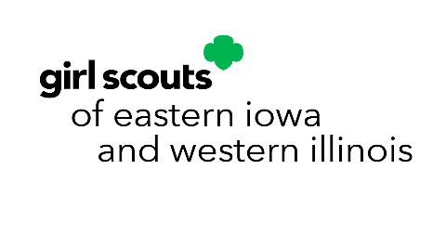
FORMULARIO DE PERMISO Y RESPONSABILIDAD
PARA EL PROGRAMA DE PRODUCTOS DE OTOÑO DE LAS GIRL SCOUTS

Estimados padres/tutores

Bienvenido al Programa de Productos de Otoño 2023. Su Girl Scout tendrá la oportunidad de ser parte de esta divertida actividad para ganar dinero para los eventos patrocinados por el concilio y las actividades de las niñas planeadas para el nuevo año de membresía de Girl Scouts. Girl Scouts of Eastern Iowa and Western Illinois se enorgullece de ofrecer a cada tropa el 25% del total de sus ventas - esta es una de las tasas más altas de recaudación de tropa en la nación.
Pautas de seguridad

Cada niña que participe en el Programa de Productos de Otoño debe:
- Ser una Girl Scout registrada.
- Estar siempre acompañada por un adulto.
- Llevar su uniforme de Girl Scout y/o el pin de afiliación u otra prenda que la identifique con orgullo como Girl Scout.
- No entrar nunca en casa de un desconocido.
- Nunca lleve mucho dinero.
- Siga las directrices de seguridad en Internet de GSUSA

Además, la participación de su Girl Scout en el Programa de Productos de Otoño será una buena experiencia de aprendizaje para ella. Durante su participación en el Programa de Productos de Otoño, su Girl Scout practicará la toma de decisiones, la fijación de objetivos, la ética empresarial, el don de gentes y la gestión del dinero. Se trata de cinco habilidades que le resultarán muy valiosas a lo largo de su vida.

Dedique unos minutos a revisar los materiales del programa y asegúrese de que su Girl Scout comprende todas las instrucciones sobre el Programa de Productos de Otoño. Sugiérale miembros de su familia, amigos y vecinos a los que ella pueda recurrir. Su ayuda y apoyo significarán mucho para ella.

Dado que la seguridad es la máxima prioridad, le rogamos que repase con su Girl Scout las Normas de seguridad (véase el recuadro). El formulario de permiso debe ser firmado y devuelto a la líder de su tropa antes de que su Girl Scout pueda participar en el Programa de Productos de Otoño. Gracias por su apoyo a Girl Scouts of Eastern Iowa and Western Illinois.

Al firmar este formulario, acepto y entiendo lo siguiente:

Mi hijo o hija, __________________________, una Girl Scout registrada y miembro de Girl Scouts of Eastern Iowa and Western Illinois, tiene mi permiso para participar en el Programa de Productos de Otoño 2023. Ella observará las Pautas de Seguridad enumeradas anteriormente y contará con la supervisión de un adulto en todo momento.

- Entiendo que el dinero por los productos alimenticios se cobra cuando se entregan los productos.
- Estoy de acuerdo en aceptar la responsabilidad del pago de todos los pedidos que ella tome y entregaré el pago directamente al gerente de productos en la fecha límite establecida.
- Entiendo que los saldos impagados darán lugar a procedimientos de cobro.
- Entiendo que la gestora de productos me dará un RECIBO FIRMADO de todos los productos que reciba y de todo el dinero que entregue y que es mi responsabilidad conservar copias durante un año.
- Entiendo que las ganancias obtenidas del Programa de Galletas pertenecen a la tropa y no a mi Girl Scout.
- Entiendo que soy financieramente responsable de todos los productos que firmo, ya sea en el momento de la entrega o posteriormente.
- Entiendo que el producto que recibo NO PUEDE ser devuelto a la tropa o al concilio.
________________________________________________________________________________________________________________
Por favor, IMPRIMA el nombre Fecha Firma del padre/madre/tutor
___________________________________________________________________________________________Mejor número de teléfono para localizarme Correo electrónico

